Pisztrángos Vendégház
Köszöntő
Köszöntjük vendégeinket a Pisztrángos Vendégházban. Óbánya a Kelet-Mecsek egyik völgyében, a 6-os számú fő- közlekedési útról Mecseknádasdnál leágazó bekötőút végén található 150 fős zsáktelepülés.
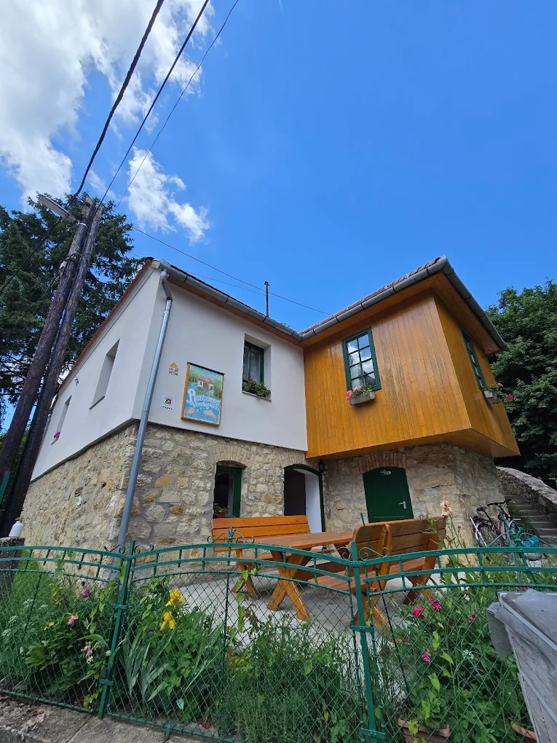
A területet több jelzett turistaút is keresztezi és a környező hegyek a természetjáró turisták közkedvelt kirándulóhelyei. A település hajdan működő vízimalmairól, forrásairól, pisztrángos tavairól is nevezetes.

Házirend
Házirendünk célja, hogy a szükséges információk birtokában nyugodt, kellemes pihenést biztosítsunk és elkerüljük az esetleges félreértéseket. A házirend a vendégházban tartózkodó valamennyi vendégre vonatkozik.
Érkezés és elutazás:
A szobák az érkezés napján 14 órától foglalhatók el. Kérjük kedves vendégeinket, a szobákat elutazás napján 11 óráig elhagyni szíveskedjenek. A szobák elhagyásakor az ablakok és ajtók zárására fokozottan ügyeljenek. A szállás végleges elhagyásakor a kulcsot és az érkezéskor kapott behajtási engedélyt le kell adnia a szállásadó részére. A kulcsok esetleges elvesztése esetén a vendégek kötelesek azt haladéktalanul jelezni és annak árát a szállásadónak megtéríteni. Igény esetén ingyenes transzferszolgáltatást biztosítunk az érkezés és az elutazás napján.
Berendezés:
Kérjük a szálláshely épületeit, eszközeit rendeltetés szerűén használni, a tűz-és balesetvédelmi szabályokat betartani. A szállásadó nem vállal felelősséget a nem rendeltetésszerű használatból adódó esetleges anyagi károkért vagy balesetekért.
A benti berendezési tárgyakat (ágynemű, pléd, asztalok, székek stb.), kérjük, ne vigyék ki a kertbe.
A szállás területén okozott kárt a károkozó vagy annak törvényes képviselője köteles megtéríteni.
Dohányzás:
A szálláshelyen a 18 éven aluli vendégek szeszesitalt nem fogyaszthatnak, nem dohányozhatnak! Az épületben dohányozni tilos! A kertben dohányzásra kijelölt helyek: kiépített tűzrakóhely környéke, valamint az étkező előtti terasz. Szíveskedjenek a dohányzást ezekre a helyekre korlátozni, továbbá hamutartót használni!

Étkezés:
A vendégház jól felszerelt konyhával rendelkezik, kérjük, étkezésre ezt a helyiséget használni! Nyáron, jó időben a teraszon is lehetőség van az étkezésre.
Reggeli az étkezést megelőző napon kérhető.
Értékek:
A szálláshely területére behozott személyes értéktárgyakért (ékszer, telefon, laptop) nem vállalunk felelősséget.
Látogatók fogadása:
A vendégházban a vendégeknek a tulajdonossal történő egyeztetés után lehetőségük van látogatók fogadására a közösségi helységekben.
Szemét elhelyezése:
Kérjük, ügyeljenek a rendre és a tisztaságra! A háztartási szemét gyűjtése a konyhában és a fürdőszobában található szemetesben lehetséges. Ha azok megtelnének az Önök itt tartózkodása alatt, kérjük azt az udvaron található kukák valamelyikébe ürítsék ki! A műanyag-és papírszemetet a külön erre a célra elhelyezett szemestesbe helyezzék el. Elutazáskor a konyhában ne hagyjanak mosatlan edényt. Új szemeteszsákot a mosogató melletti fiókban találnak.
Parkolás:
Parkolni a ház előtt lehetséges. Parkolási engedélyt a tulajdonos az érkezés napján átadja a kedves vendégeknek, távozáskor kérjük szépen a lakáskulccsal együtt leadni. Parkolódíjat a vendégeknek nem kell fizetni a falu területén, a parkolóőr be fogja Önöket engedni a faluba.
Csendrendelet:
A vendégek és a szomszédok nyugalmának biztosítása miatt, a vendégházban 22 és 8 óra között tilos hangoskodni, zenélni vagy hangos zenét hallgatni. Mivel szigorúan védett természeti környezetben vagyunk, az állatok nyugalmát se zavarjuk!

Lemondási feltételek:
A foglalás megerősítéséhez 50% előleget kérünk. A teljes végösszeg és az előleg különbözetét, illetve az idegenforgalmi adót az érkezés napján egy összegben köteles a vendég kifizetni. A lefoglalt időpontnál korábbi távozás esetén a szállásdíjat nem áll módunkban sem részben, sem egészében visszatéríteni. Fizetni SZÉP kártyával, átutalással vagy készpénzzel lehetséges.
Egyéb:
Ha valamilyen rendellenességet észlelnek, az esetleges komoly károk megelőzése érdekében szíveskedjenek azt a szállásadónak haladéktalanul jelezni.
Felhívjuk figyelmét, hogy a tulajdonosnak nem áll módjában felelősséget vállalni és kártérítést fizetni az önhibáján kívül történt eseményekből eredő károkért (pl. természeti csapás, jégeső, tűz, áramszünet).
24 órás telefonos ügyeleti szolgáltatást biztosítunk. Telefon: +36 30 965 7176
Takarítás:
Hosszabb tartózkodás esetén heti egyszer ingyenes teljes körű takarítást biztosítunk (ágynemű és törülközőcserével). Külön kérésre napi takarítás: 15 000 Ft/alkalom

Éttermek



Bagoly Csárda Mecseknádasd
+36 72 463 013
La Piazza Mecseknádasd

+36 72 671 228
Mecseknádasd, Szabadság tér 3
Schlossberg

+36 70 229 8131
Mecseknádasd, Jókai Mór u. 5
Muskátli Csárda
+36 20 538 3345
Zengővárkony, 6-os út
Kövestető Étterem
+36 30 231 1632
Hosszúhetény, Kövestető

Gesztenyés Kert Étterem
+36 20 489 0054
Pécsvárad, Erzsébeti út 7
Forellezz
Óbánya, Fő u. 43
Stelázsi Óbánya

+36 20 243 3318
Óbánya, Fő u. 45
Hetényi Pincészet
+36 20 222 8481
Mecseknádasd, Rékavölgyi u. 17

Természeti látnivalók
Óbánya
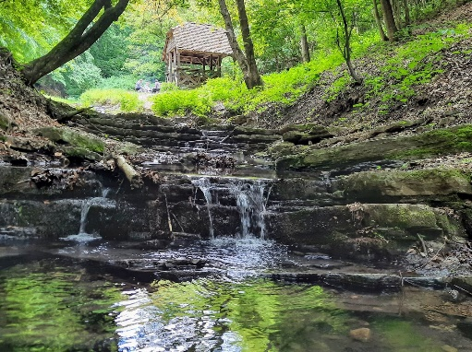
Óbányai völgy
A völgyet kanyargó patak és különleges természeti képződmények díszítik, mint a Ferde-vízesés, a Csepegő-szikla és a kristálytiszta források. A víz mésztufás lépcsőkön hull alá, varázslatos hangulatot teremtve. A környező erdők és tanösvények csendje igazi felüdülést nyújt a természet szerelmeseinek.

Cigány-hegyi kilátó
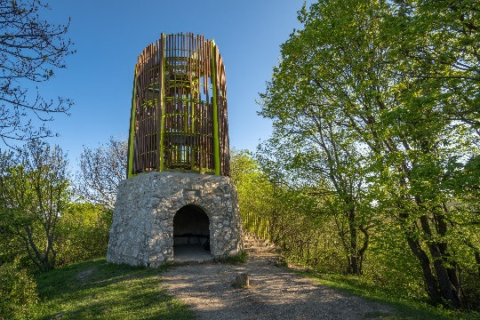
A Mecsek egyik legszebb panorámáját kínálja, ahonnan tiszta időben egészen a Zengőig és Pécsig is ellátni. A modern, fából és kőből épült torony a természetbe simulva emelkedik a fák fölé. Környéke jól kiépített túraútvonalakkal és pihenőhelyekkel várja a kirándulókat.

Zengő
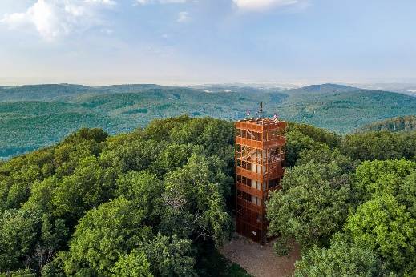
A Zengő a Mecsek legmagasabb csúcsa, 682 méter magas, és Baranya megye ékessége. Lejtőin gazdag növény- és állatvilág él, köztük ritka védett fajok is. Nevét a hagyomány szerint a szél zúgásáról, „zengéséről” kapta. A kilátóról páratlan kilátás nyílik a környező tájra és a Pécsi-medencére.

Pécs környéke

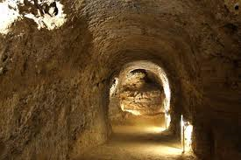
Tettye‑Mésztufa‑barlang
Egyedülálló természeti képződmény a Tettye városrészben, ahol a mésztufa rétegek a forrásvíz hatására alakultak ki. A barlang hűvös levegője és különleges kőzetszerkezete miatt kedvelt kirándulóhely a Mecsek lábánál.

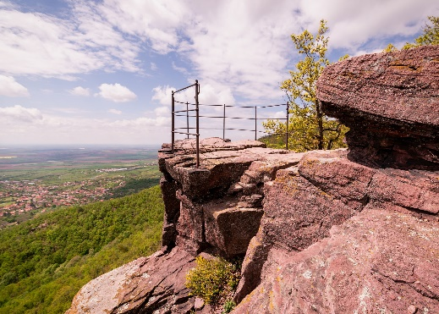
Jakab-hegy
A Nyugat-Mecsek egyik legmagasabb pontja, csodás panorámával Pécsre és a környékre. Itt található a Zsongor-kő kilátó és a Pálos kolostor romjai is.

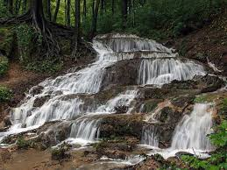
Melegmányi-völgy
A Mecsek egyik legszebb, vízesésekkel tarkított völgye, amely tanösvénnyel bejárható. Különlegessége a mésztufás lépcsők és a kis források láncolata.

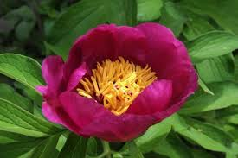
Pintér-kert Arborétum
A város felett, a Mecsek oldalában fekvő botanikus kert több száz növényfajjal. Csendes, rendezett környezete ideális egy rövid, természetközeli sétára.

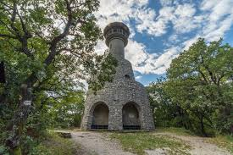
Mecsek tanösvények és kilátók
A várost körülvevő hegyekben több tematikus útvonal és kilátó található, például a Misina-tető vagy a Tubes. Ezekről a pontokról Pécs és a környező völgyek látványa páratlan.

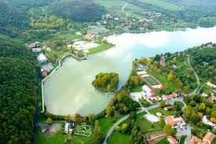
Orfűi-tó
Néhány kilométerre Pécstől négy egymáshoz kapcsolódó tó várja a látogatókat. A terület kiváló strandolásra, csónakázásra és kirándulásra is.

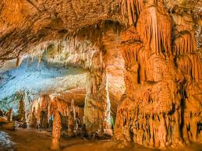
Abaligeti-barlang
A Mecsek legismertebb barlangja, ahol cseppkövek és föld alatti patak teszi varázslatossá a túrát. A barlang környékén denevérmúzeum és tanösvény is található.

Szekszárd és környéke

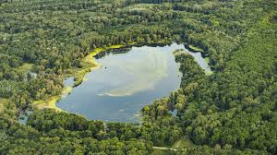
Gemenci-erdő
Európa legnagyobb ártéri erdeje, ahol a Duna mellékágai, vadregényes erdei útjai és gazdag állatvilága lenyűgöző látványt nyújtanak. A terület különösen híres gímszarvasairól és madármegfigyelő helyeiről.

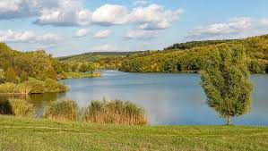
Szálkai-tó
A Szekszárdtól néhány kilométerre fekvő tó kedvelt horgász- és strandhely. Nyáron fürdőzésre, csónakázásra, télen korcsolyázásra is alkalmas, erdős környezetben.
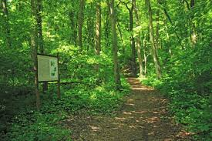
Sötétvölgyi Parkerdő
A városhoz közeli parkerdő kirándulóutakkal, tanösvénnyel és tóval várja a természetkedvelőket. Kiváló választás családi sétára, szabadtéri sportokra.

Kultúra és kikapcsolódás
Óbánya
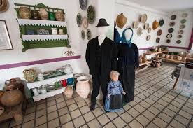
Fazekas kiállítás és Tájház
A tájházban bemutatják a vidék hagyományos fazekasművészetét és a helyi népi élet emlékeit. A látogatók megismerhetik a kézműves technikákat, a régi használati tárgyakat, és bepillantást nyerhetnek Óbánya hagyományos falusi életébe.
Elérhetőségek:
Telefon: +36 72 463 176
E-mail: altglashutte@gmail.com
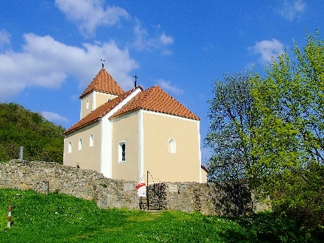
Szent István-kápolna
Mecseknádasdon található, a középkori román és kora gótikus stílusjegyeket viselő templom jelentős történelmi emlékhely. A kápolna falfestményei a 14.századból származnak. A környező erdős táj nyugodt, hangulatos környezetet biztosít a látogatóknak.

Schlossberg várrom-kilátó
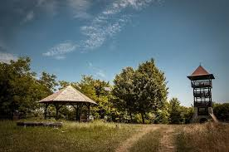
A Mecseknádasd melletti Vár-hegyen álló Schlossberg várrom a középkor emlékét őrzi, míg a kilátóból lenyűgöző panoráma nyílik a környező dombokra és erdőkre. A terület a túrázók és természetkedvelők kedvelt célpontja, ahol a történelem és a természet egyszerre élvezhető.

Magyaregregy:
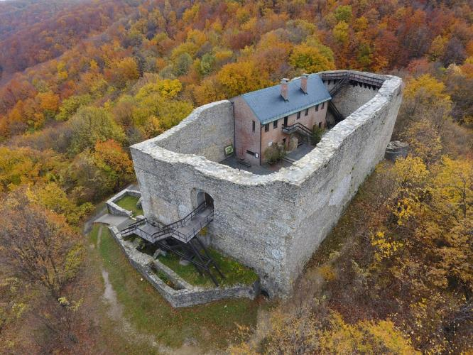
Máré-vár
A Mecsek erdős hegycsúcsán, Magyaregregy közelében álló vár 1316-ban épült, és a tatárjárás után többször gazdát cserélt, míg a XVI. században pusztult el. A kilátás a romoktól lenyűgöző, a környék túraútvonalai pedig ideálisak a természet és történelem iránt érdeklődőknek.
Telefon: +36 30 216 9054
E-mail: marevar@gmail.com

Pécsvárad
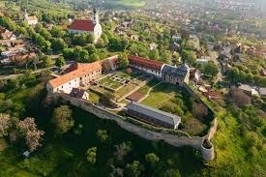
Vár
A vár a Mecsek lábánál, Pécsvárad központjában áll, és a középkori építészet és vallási élet emlékét őrzi. A belső kiállítások bemutatják a vár történetét, míg a kertből panoráma nyílik a környező dombokra.

Pécs
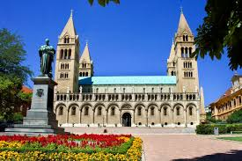
Székesegyház
A város történelmi központjában álló székesegyház a román, gótikus és barokk stílusjegyeket ötvöző impozáns épület. Belül értékes freskók, szobrok és a püspöki kripta látható, amelyek Pécs vallási és művészeti örökségét tükrözik.

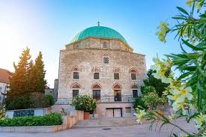
Dzsámi
Pécsett található a Gázi Kászim pasa dzsámi, az ország egyik legépebben megmaradt oszmán kori műemléke.

Zsolnay Mauzóleum és Porcelángyár
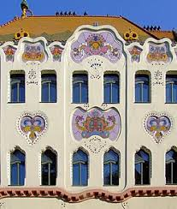
Pécsett, a Zsolnay Kulturális Negyedben található a Zsolnay család mauzóleuma, amely a család történetét és művészi örökségét őrzi. A mauzóleum mellett a Zsolnay Porcelángyár kiállításai bemutatják a híres kerámiák és porcelánok készítésének folyamatát. A látogatók megcsodálhatják a különleges eosin- és mázas technikákat, valamint a Zsolnay-művészet ikonikus darabjait. A komplexum interaktív programokat és műhelylátogatásokat is kínál, így a művészet és az ipartörténet egyaránt élményszerűen fedezhető fel.

Mecsextrém
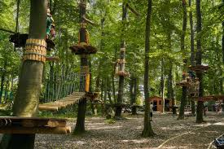
A Mecsextrém kalandpark Pécs közelében, a Mecsek erdős területein található, és különféle kültéri sport- és kalandprogramokat kínál. A látogatók kipróbálhatják a kötélpályákat, zipline-t, paintballt és erdei túrákat, így a természet és az aktív kikapcsolódás egyszerre élvezhető.

Pécsi Állatkert

A Pécsi Állatkert a város közelében, a Tettye városrészben található, és számos állatfajt mutat be a világ különböző tájairól. A látogatók megismerhetik az állatok élőhelyét, táplálkozását és viselkedését, miközben családbarát programok és interaktív bemutatók várják őket.
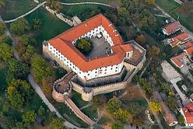
Siklósi vár
A vár a város központjában áll, és Magyarország egyik legépebben megmaradt középkori erődje. A látogatók bejárhatják a várudvart, a bástyákat és a kiállításokat, amelyek a történelem, a fegyverzet és a helyi kultúra emlékeit mutatják be.

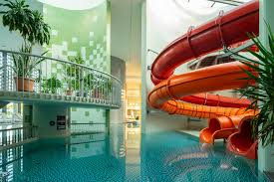
Siklósi fürdő
A Siklósi Gyógyfürdő a város termálkútjaira épül, és fedett medencék, szabadtéri medencék, szaunák és wellness-szolgáltatások várják a vendégeket. A fürdő ideális hely a pihenésre, regenerálódásra és a családi kikapcsolódásra egyaránt.

Szigetvár
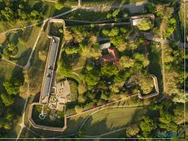
Szigetvári vár
A vár a város központjában áll, és a 16.századi török elleni harcok emlékét őrzi. A látogatók bejárhatják a várfalakat, bástyákat, valamint kiállításokon ismerkedhetnek a vár történetével és a Szigetvári csata eseményeivel

Harkány
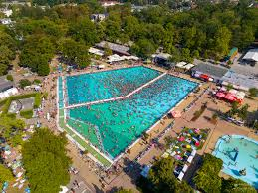
Fürdő
Harkány híres gyógyfürdője termálvizes medencékkel, gyógykezelésekkel és wellness-szolgáltatásokkal várja a látogatókat. A fürdő különösen reumatikus és mozgásszervi problémákkal küzdők számára ajánlott.

Sikonda

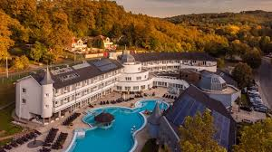
Fürdő
Sikonda a termálvízre épülő fürdőmedencékkel, szaunával és pihenőhelyekkel kínál kellemes kikapcsolódást a látogatóknak.

Magyarhertelend

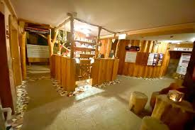
Fürdő és szaunapark
A szaunapark különféle finn, infraszaunákkal és gőzkabinos élményekkel kínál relaxációt. A látogatók különböző hőfokú és illatú szaunákban pihenhetnek, miközben megismerhetik a szaunázás hagyományait és egészségügyi előnyeit.

Bonyhád
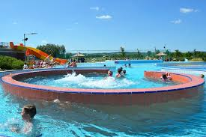
Élményfürdő
A Bonyhádi Termálfürdő kültéri és beltéri medencékkel, csúszdákkal és wellness-szolgáltatásokkal várja a vendégeket. A fürdő a kikapcsolódás és a családi programok ideális helyszíne.

